关于安装GUI和fltk常见问题的解决办法

关于怎么安装fltk附录上已经说明的很详细了，所以这里不在重复了，主要说一下如何导入GUI内的文件：

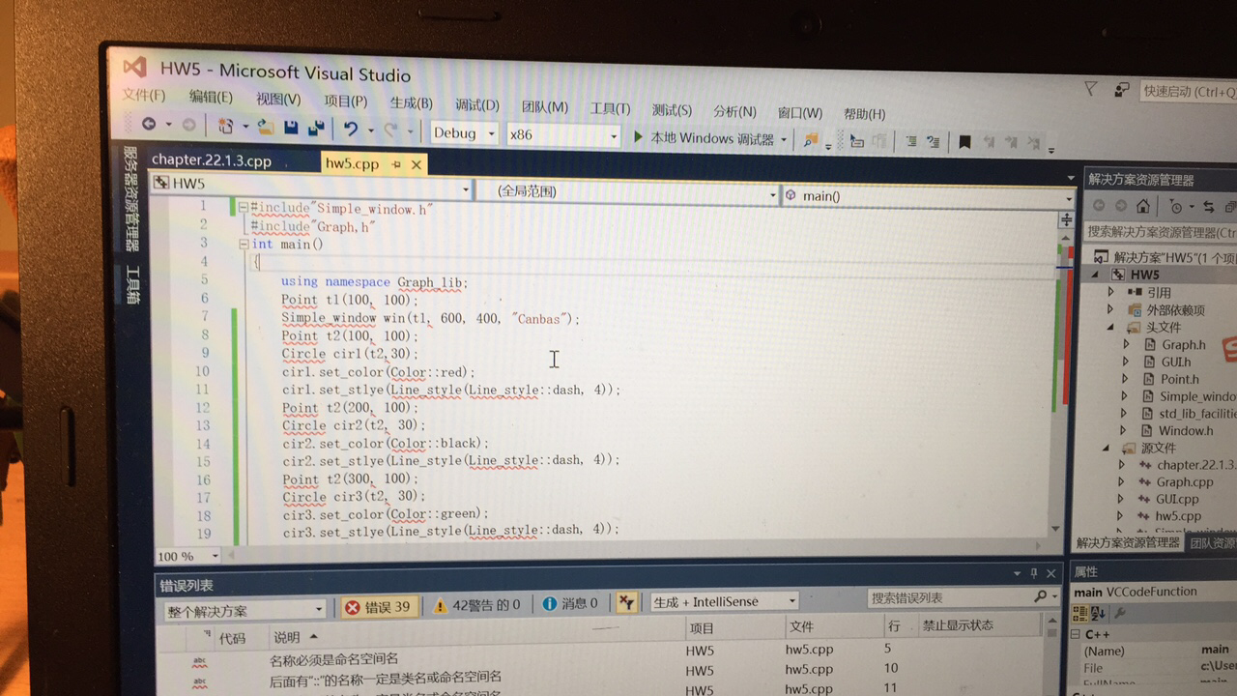如果不导入GUI的内的文件我们将遇到下面的问题，即找不到“Simple_window.h”和“Graph.h”这两个源文件，我们有以下几种解决办法

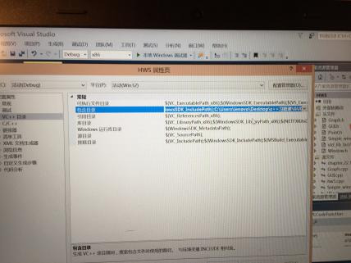1、老师推荐的，即在win32中建立一个空的项目，在项目菜单栏中的属性选项中的VC++目录中的包含代码中输入GUI的地址，如图我把GUI文件放在桌面上c++习题课这个文件夹中

2、把gui内的文件全部copy到你所建的cpp文件的同一个文件夹中，如图所示，我把gui内的所有文件跟olympic.cpp放在一起

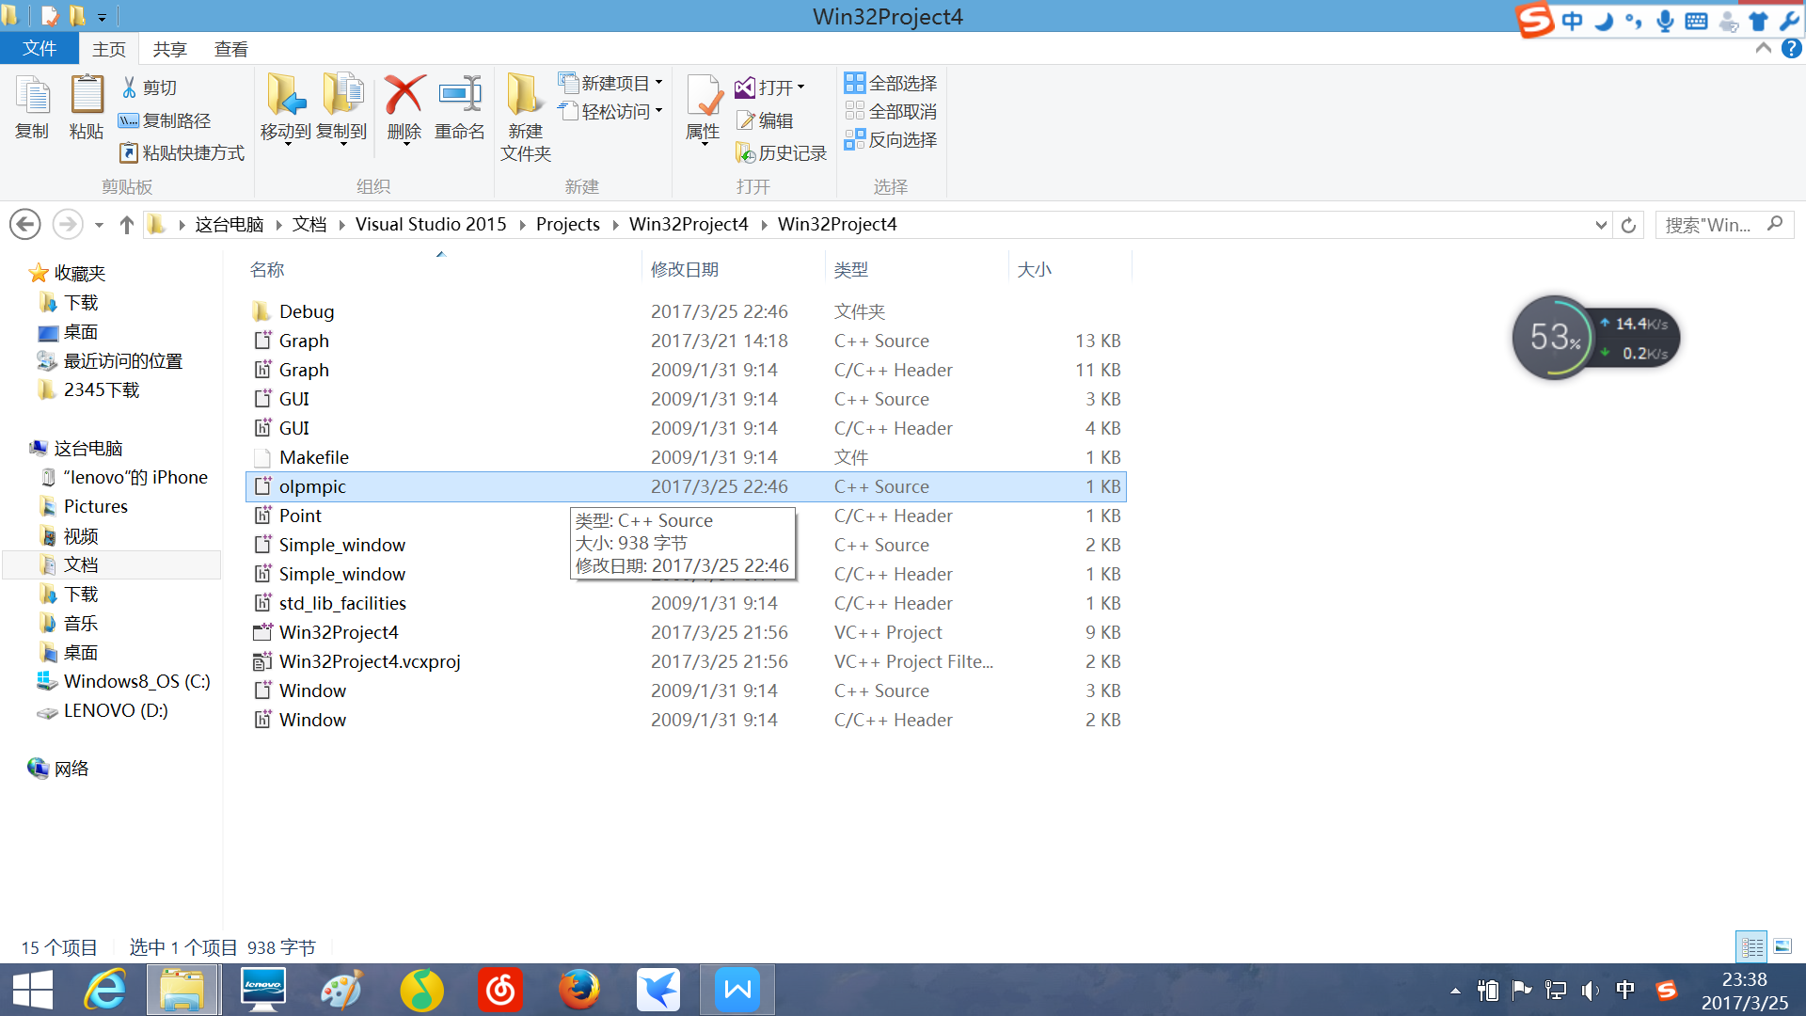

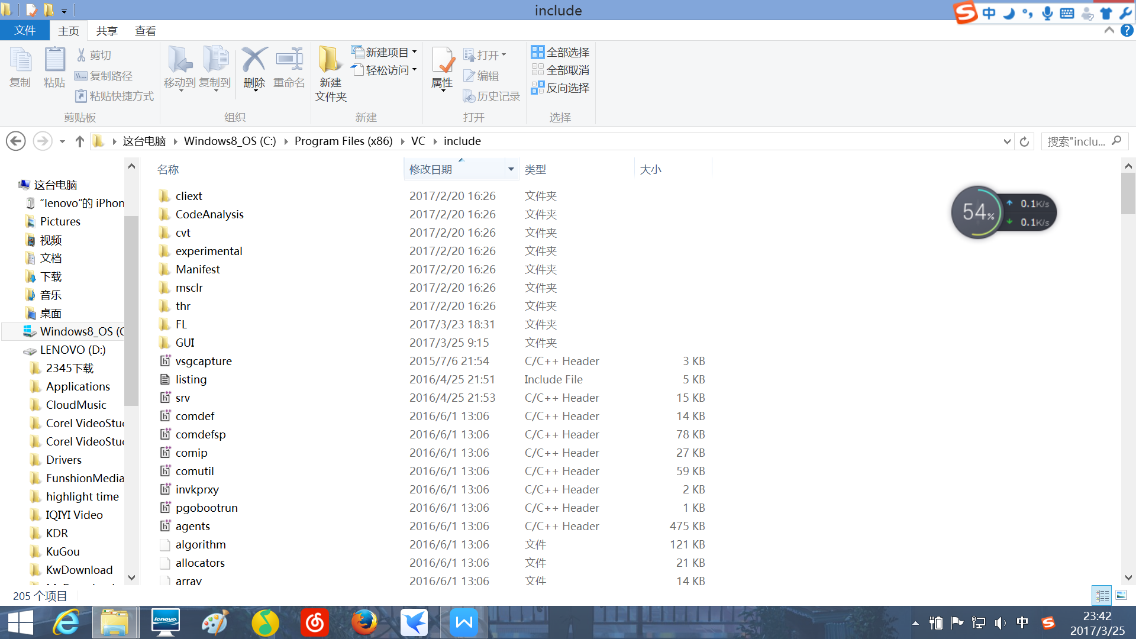 3、不推荐，把GUI文件copy到VC目录下的include文件夹中，具体做法跟fltk的做法一样

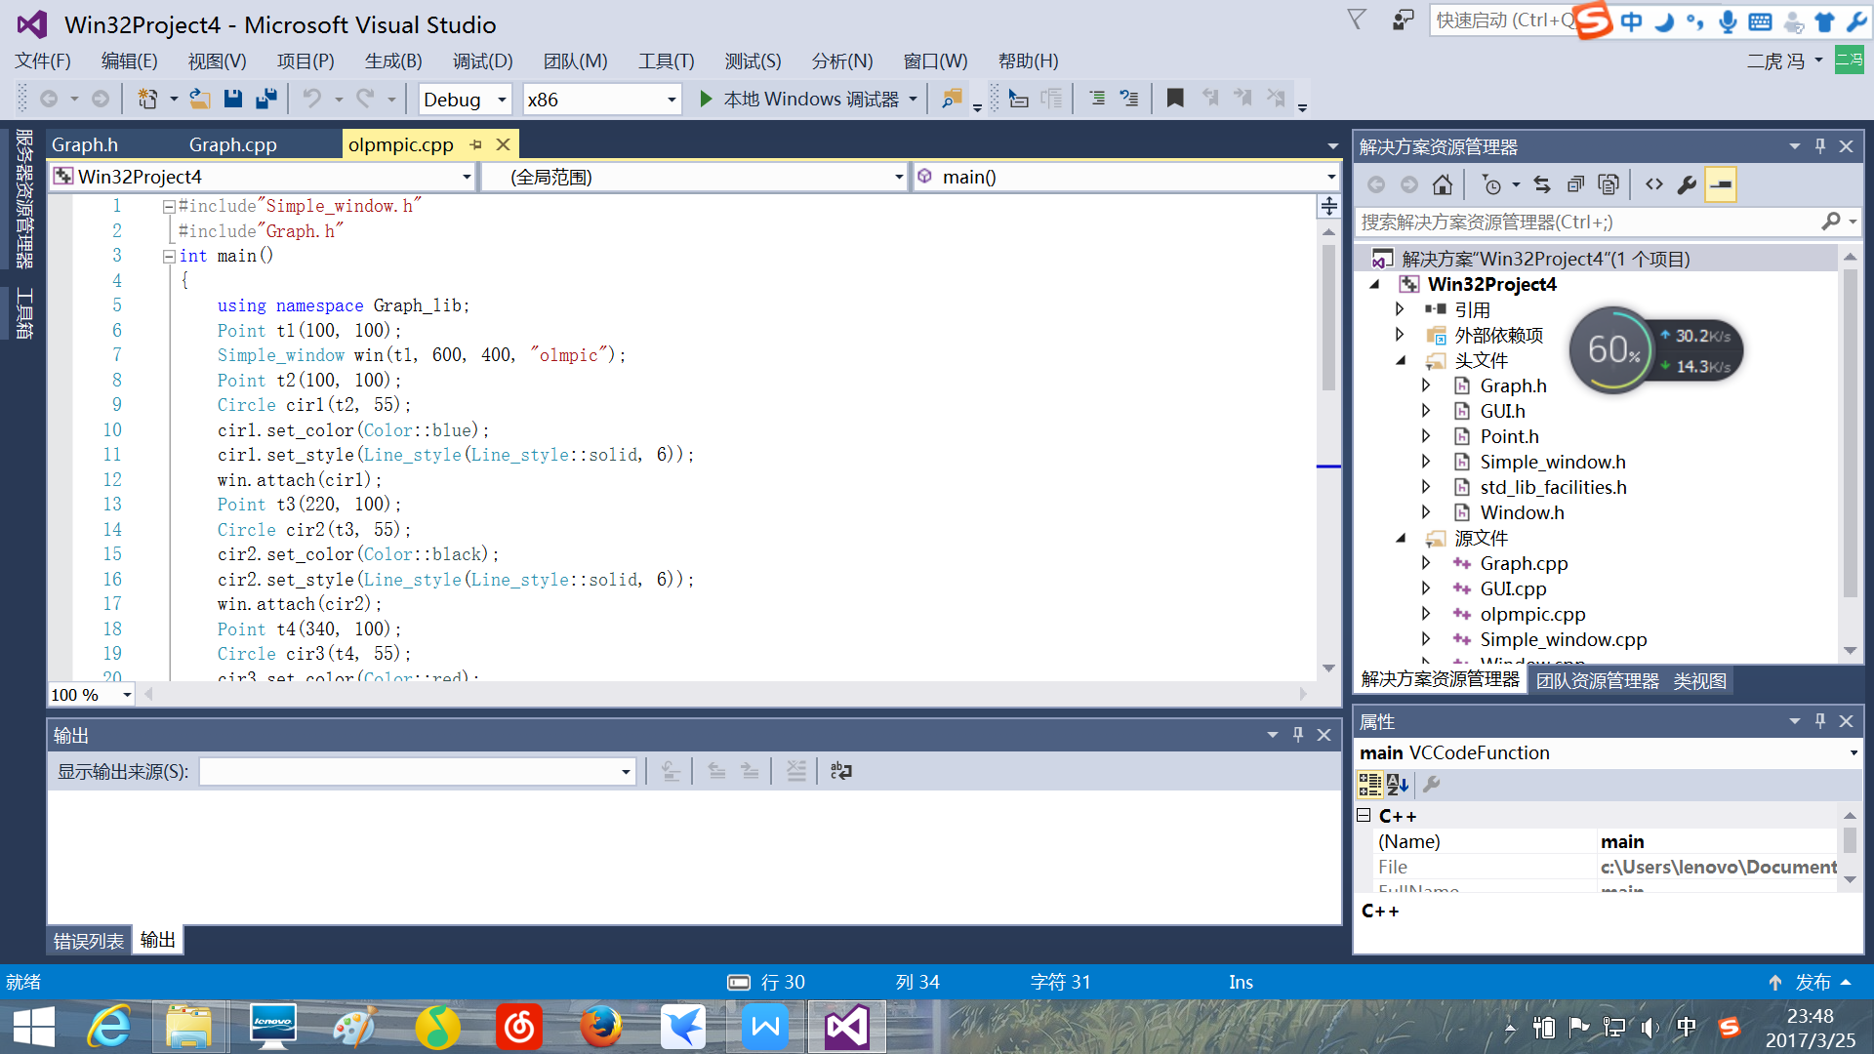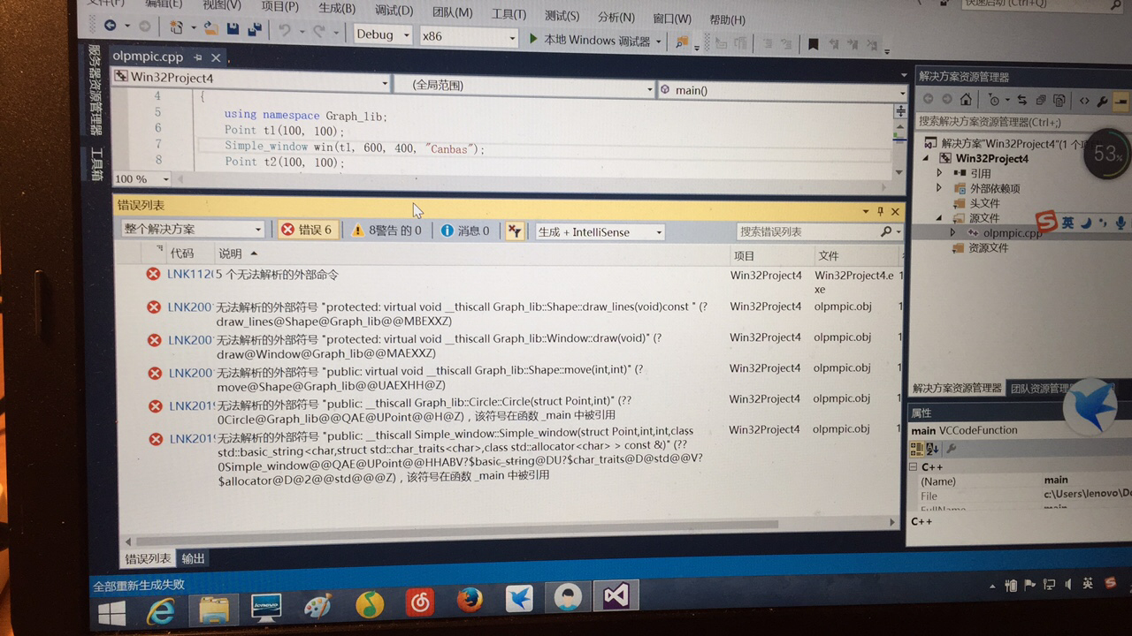 4、如果遇到如图所示的问题，无法解析外部符号，需要将GUI内的所有cpp文件和头文件加入工程中，即右图所示：